NŠP Budanje
Datum: ponedeljek, 20. 4. 2020
Vsebina ure:
sprehod, hoja - tek v naravi; skoki; tri v vrsto
Uvodni del ure:
Spoštovani učenci in starši!
Lep dan izkoristimo za gibanje v naravi. Danes verjetno res ni ravno ugoden dan, ker piha burja, zato lahko naloge opravite tudi kateri koli dan v tednu. V naravo se odpravite le skupaj s starši (prisoten mora biti vsaj en starš). Prosimo, da se držite vseh navodil v času epidemije: izogibajte se javnih površin (igrala, igrišča, klopi,…), izogibajte se stiku z vsemi, ki niso člani vaše družine, ostajajte na področju občine Ajdovščina.
Kot velja za vse športne aktivnosti, pa je pomembno predvsem to: telovadite samo, če ste zdravi in brez poškodb, bodite primerno oblečeni, pijte tekočino, poslušajte svoje telo (ne pretiravajte), v naravi bodite posebno pozorni na ovire na tleh…

PRIPRAVA ZA SPREHOD, HOJO, TEK V NARAVI:
Oblecite in obujte se primerno za hojo, imejte več plasti oblačil, da se lahko, ko vam bo toplo, slečete in ko se ohlajate, nazaj oblečete. Poskrbite za zaščito pred klopi.
Za cilj pohoda si izberite gozd, travnik, polje. Izbirajte poti, ki niso obljudene. Priporočamo vsaj dobro uro gibanja v naravi.
Na poti ne pozabite opazovati prebujanja narave, ptičjega petja, lepote domačega kraja….

Glavni del ure:

GIBALNI IZIVI:
NALOGE, ki jih boš opravil v naravi:
Po hoji (ogrevanju) si poišči primeren prostor. Vaje lahko opraviš tudi na tleh brez opore na deblu ali drevesnemu štoru.
Če katero od vaj ne zmoreš, jo izpusti. Pazi na varno izvedbo!

1. RAZTEZNE IN KREPILNE VAJE:

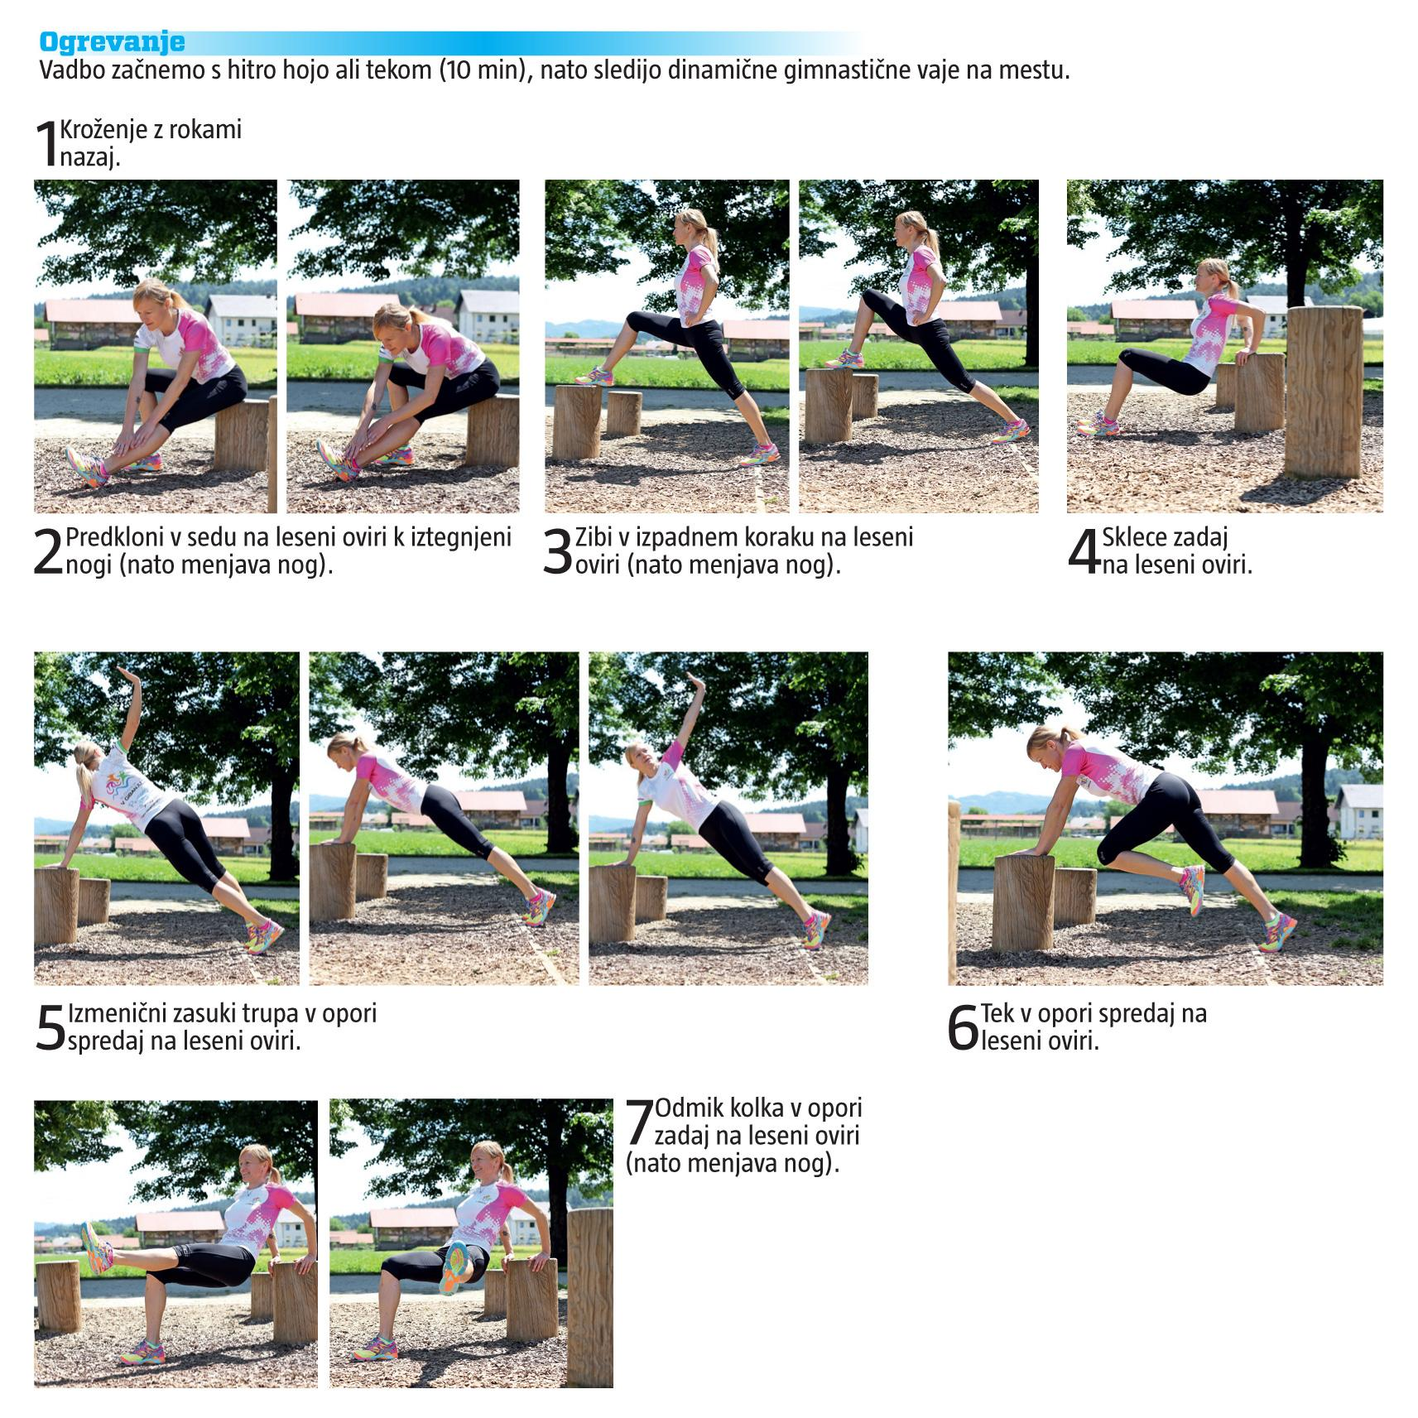

2. SKOKI, PRESKOKI NARAVNIH OVIR:
Na različne načine (sonožno, bočno, po eni nogi,...) preskakuj naravne ovire.
Iz vej (kamenčkov) si naredi skakalni poligon (položi jih v vrsto).
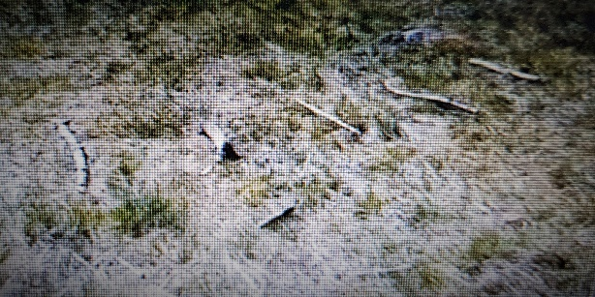
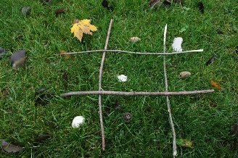
3. TRI V VRSTO:
Iz štirih palic oblikuj mrežo. Igrata dva igralca.
Vsak si poišče svoje figurice (3 storži, 3 kamenčki ali kakšno drugo predmet, ki ga najdete v naravi. Tekmujete, komu bo od para bo najprej uspelo postaviti tri figure v vrsto.
Če vam zmanjka figuric in vam še ni uspelo postaviti tri v vrsto (navpično, vodoravno ali diagonalno), premakneš svojo figurico v polju.
1. varianta igre:
Kdo prvi začne postavljati svojo figurico, določite z žrebom (kamen-škarje-list).
Začetni položaj: ● stoja na mestu pred mrežo.
● stoja na eni nogi (razvoj ravnotežja). Potem ponovi še s stojo na
drugi nogi.
2. varianta igre: približno 10 metrov od mreže določi štartno mesto, kjer bosta s partnerjem začela igro. Z žrebom ponovno določite, kdo bo prvi pričel igro. Tako izmenično začneta postavljati figurice v mrežo. Ko postaviš prvo figurico v mrežo, se vsakokrat vrneš po svojo figuro na štart (tudi takrat ko ti figuric zmanjka). Vendar pa ni potrebno čakati, da se partner vrne na start, ampak počakaš le toliko, da v pravem vrstnem redu postavljata figurice.
3. varianta igre: oba hkrati štartata na štartni znak (pripravljeni-zdaj), oba tečeta čim hitreje do mreže in hitita postavljati figurice (vedno stečeta na štart po eno figurico). Pri tej igri ne čakata na vrstni red postavljanja, ampak postavlja tisti, ki je hitrejši. Ko vam zmanjka figuric, se moraš vedno vrniti na štart ter stopiti za štartno črto.
4. OPAZOVANJE NARAVE: opazuj cvetlice, ptice, metulje…
NALOGA: umiri svoje telo, zapri oči in prisluhni naravi (vsaj dve minuti) Kaj slišiš?

Zaključni del ure:
Opravi raztezne vaje za noge, roke in se varno vrnite domov.

Pri izbirnem predmetu NŠP bo verjetno v mesecu maju pridobiti še eno oceno. Za pripravo na ocenjevanje opravi še naloge, ki bodo služile za preverjanje znanja!!!
NALOGE ZA PREVERJANJE ZNANJA:
- Naredi vsaj eno fotografijo med izvajanjem ene izmed aktivnostih na sprehodu!
ODGOVORI NA NASLEDNJA VPRAŠANJA:
1. Opiši pot, ki si jo prehodil/a!
2. Kako se primerno pripravimo na pohod ali daljši sprehod v naravo?
3. Katera gibalna naloga v naravi ti je bila najbolj všeč?
4. Zakaj se priporoča, da smo vsak dan vsaj eno uro športno aktivni?

Fotografijo in odgovore na vprašanja obvezno pošlji učiteljici športa do ponedeljka, 4. 5. 2020 na e naslov: vesna.furlan@os-sturje.si .
SREČNO!

